【健康從齒開始】學習單
六年 班 姓名：
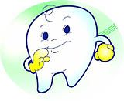
一、請說出小牙牙會受傷的原因？

二、請說出怎樣預防小牙牙不要受到傷害

三、請說出如果小牙牙受傷了，該怎麼辦？

四、請說出小牙牙在治療的過程中會有什麼樣的遭遇？

五、請說出如果小牙牙受傷後，一直不去治療的後果？

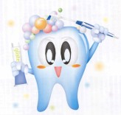
六、請說出如果我是小牙牙，我會希望自己是一個什麼樣的小牙牙？

注意口腔衛生
常保牙齒清潔

